Tech Challenge - Pipeline Híbrido de Alfabetização no GCP
Manual simplificado de implementação
Documento escrito como registro do sistema que eu desenvolvi e de como ele pode ser reproduzido.
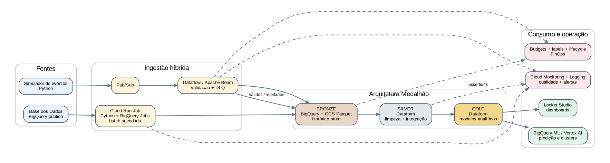

1. Objetivo do projeto
Neste projeto eu implementei uma pipeline híbrida para organizar e analisar dados públicos de alfabetização no Brasil. A solução integra resultados, metas e dados territoriais, aplica a arquitetura medalhão e deixa a camada Gold pronta para dashboards e estudos futuros de inteligência artificial.
- Ingestão histórica em batch pelo BigQuery público da Base dos Dados.
- Streaming simulado com Pub/Sub e Dataflow.
- Camadas Bronze, Silver e Gold no BigQuery.
- Regras de qualidade, auditoria e controle de custos.
- Infraestrutura criada e removida por Terraform e scripts de limpeza.

2. Arquitetura e funcionamento
Camada | O que eu implementei | Resultado
Bronze | Cópia bruta das fontes, metadados de ingestão, eventos válidos e rejeitados. | Histórico e rastreabilidade.
Silver | Limpeza, tipos, nulos, chaves, deduplicação e integração. | Dados confiáveis e consistentes.
Gold | Indicadores municipais e estaduais, metas, evolução, ranking e features. | Base pronta para BI e IA.

3. Estratégia de controle de custos
A tabela pública de alunos pode ser grande. Para evitar uma carga completa apenas para a demonstração, eu implementei uma amostra física criada uma única vez.
- O BigQuery usa TABLESAMPLE para ler somente uma porcentagem dos blocos.
- A tabela local alfabetizacao_bronze.alunos_amostra recebe até 500 linhas.
- Nas execuções seguintes, o código verifica que a amostra existe e a reutiliza.
- Silver e Gold usam a amostra local e não consultam novamente a tabela pública de alunos.
- Cada consulta batch possui um teto de 10 GiB em maximum_bytes_billed.
- O Dataflow deve ser encerrado imediatamente após a apresentação.
python scripts\transferir_dados_inep.py `
--project-id SEU_PROJECT_ID `
--sem-parquet
A amostra é adequada para demonstrar a engenharia da solução, mas não deve ser usada para conclusões estatísticas nacionais.

4. Fontes de dados
A principal origem é o dataset público:
basedosdados.br_inep_avaliacao_alfabetizacao
- uf e municipio: resultados territoriais;
- alunos: somente para criar alunos_amostra;
- meta_alfabetizacao_brasil, meta_alfabetizacao_uf e meta_alfabetizacao_municipio;
- dicionario: explicação dos campos;
- br_bd_diretorios_brasil.municipio: enriquecimento territorial.
As URLs exatas estão em docs/FONTES_DADOS_URLS.txt.

5. Onde informar o projeto GCP
Local | Valor que deve ser alterado
Terminal | gcloud config set project SEU_PROJECT_ID
.env | GCP_PROJECT_ID e GCS_BUCKET
terraform/terraform.tfvars | project_id e bucket_name
Dataform | defaultProject ou configure_dataform.py
SQLs de dashboard | substituir PROJECT_ID
Limpeza | -ProjectId e -Bucket
O arquivo docs/ONDE_COLOCAR_PROJECT_ID.txt detalha cada ponto.

6. Passo a passo de execução

6.1 Autenticação e configuração
gcloud auth login
gcloud auth application-default login
No Git Bash, o setup pode criar o projeto temporário, habilitar APIs e gerar os arquivos locais:
bash scripts/setup_gcp.sh \
SEU_PROJECT_ID \
SEU_PROJECT_ID-alfabetizacao-lake \
SUA_BILLING_ACCOUNT

6.2 Dependências
python -m venv .venv
.\.venv\Scripts\Activate.ps1
python -m pip install --upgrade pip
pip install -e ".[dev]"
pytest

6.3 Terraform
terraform -chdir=terraform init
terraform -chdir=terraform plan
terraform -chdir=terraform apply

6.4 Bronze, Silver e Gold
python scripts\transferir_dados_inep.py --project-id SEU_PROJECT_ID --sem-parquet
bash scripts/run_dataform.sh
python -m src.quality.run_checks

6.5 Streaming
bash scripts/run_dataflow.sh
python -m src.streaming.publisher --count 30 --interval 1 --invalid-rate 0.10
bash scripts/stop_dataflow.sh

7. Qualidade e resultados da Gold
- Chaves municipais com sete dígitos e integridade entre município e UF.
- Percentuais dentro de 0 a 100 e eventos sem data futura.
- Remoção de duplicidades e tratamento de tipos e valores ausentes.
- Indicador por município e UF.
- Comparação entre metas e resultados.
- Evolução temporal e ranking municipal.
- Tabela features_ml para aplicações futuras.

8. Como apagar tudo e excluir o projeto
Primeiro eu executo uma simulação:
.\scripts\limpar_gcp.ps1 `
-ProjectId SEU_PROJECT_ID `
-Bucket SEU_PROJECT_ID-alfabetizacao-lake `
-DeleteProject `
-DryRun
Depois eu faço a exclusão real:
.\scripts\limpar_gcp.ps1 `
-ProjectId SEU_PROJECT_ID `
-Bucket SEU_PROJECT_ID-alfabetizacao-lake `
-DeleteProject
A frase exigida é:
EXCLUIR PROJETO SEU_PROJECT_ID
O script remove agendamentos, cancela Dataflow, remove Cloud Run, executa Terraform destroy quando possível, exclui Pub/Sub, BigQuery, Cloud Storage e solicita a exclusão do projeto. O projeto público basedosdados está bloqueado.

9. Conclusão
A solução atende aos requisitos de ingestão batch e streaming, arquitetura medalhão, qualidade, monitoramento, FinOps e preparação para BI e IA. A implementação foi adaptada para uma demonstração acadêmica de baixo custo e pode ser completamente removida do GCP depois da apresentação.

